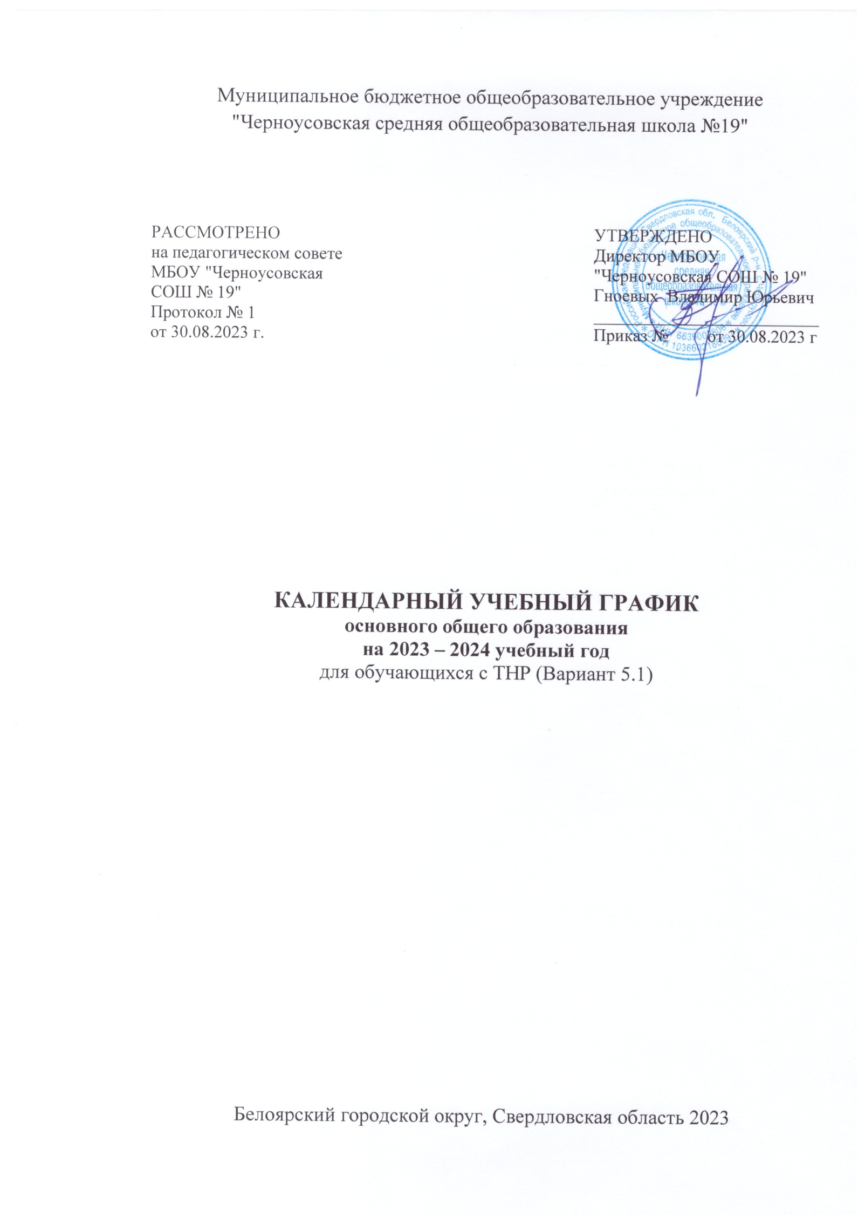
ПОЯСНИТЕЛЬНАЯ ЗАПИСКА
Организация образовательной деятельности в МБОУ «Черноусовская СОШ № 19» осуществляется по учебным четвертям в режиме работы 5-дневной учебной недели с учетом законодательства Российской Федерации.
Продолжительность учебного года при получении основного общего образования составляет 34 недели.
Учебный год в образовательной организации начинается 1 сентября. Если этот день приходится на выходной день, то в этом случае учебный год начинается в первый, следующий за ним, рабочий день.
Учебный год в образовательной организации заканчивается 28 мая. Если этот день приходится на выходной день, то в этом случае учебный год заканчивается в предыдущий рабочий день. Для 9 классов окончание учебного года определяется ежегодно в соответствии с расписанием государственной итоговой аттестации.
С целью профилактики переутомления в календарном учебном графике предусматривается чередование периодов учебного времени и каникул. Продолжительность каникул составляет не менее 7 календарных дней.
Продолжительность учебных четвертей составляет:
- I четверть – 8 учебных недель (для 5–9 классов),
- II четверть – 8 учебных недель (для 5–9 классов),
- III четверть – 11 учебных недель (для 5–9 классов),
- IV четверть – 7 учебных недель (для 5–9 классов).
Продолжительность каникул составляет:
- по окончании I четверти (осенние каникулы) – 9 календарных дней (для 5–9 классов);
- по окончании II четверти (зимние каникулы) – 9 календарных дней (для 5–9 классов);
- по окончании III четверти (весенние каникулы) – 9 календарных дней (для 5–9 классов);
- по окончании учебного года (летние каникулы) – не менее 8 недель.
Продолжительность урока не превышает 45 минут.
Продолжительность перемен между уроками составляет не менее 10 минут, большой перемены (после 2 или 3 урока) – 20-30 минут. Вместо одной большой перемены допускается после 2 и 3 уроков устанавливать две перемены по 20 минут каждая.
Продолжительность перемены между урочной и внеурочной деятельностью составляет не менее 20-30 минут, за исключением обучающихся с ОВЗ, обучение которых осуществляется по специальной индивидуальной программе развития.
Расписание уроков составляется с учетом дневной и недельной умственной работоспособности обучающихся и шкалы трудности учебных предметов, определенной гигиеническими нормативами.
Образовательная недельная нагрузка распределяется равномерно в течение учебной недели, при этом объём максимально допустимой нагрузки в течение дня составляет:
- для обучающихся 5 и 6 классов – не более 6 уроков,
- для обучающихся 7-9 классов – не более 7 уроков.
Занятия начинаются не ранее 8 часов утра и заканчиваются не позднее 19 часов.
Факультативные занятия и занятия по программам дополнительного образования планируют на дни с наименьшим количеством обязательных уроков. Между началом факультативных (дополнительных) занятий и последним уроком необходимо организовывать перерыв продолжительностью не менее 20 минут.
Календарный учебный график МБОУ «Черноусовская СОШ № 19» составляется с учётом мнений участников образовательных отношений, региональных и этнокультурных традиций, плановых мероприятий учреждений культуры региона и определяет чередование учебной деятельности (урочной и внеурочной) и плановых перерывов при получении образования для отдыха и иных социальных целей (каникул) по календарным периодам учебного года.

1. Календарные периоды учебного года
Дата начала учебного года: 1 сентября 2023 года.
Дата окончания учебного года:
5-8 классы – 28.05.2024 г.
9 класс – 24.05.2024 г.
Продолжительность учебного года:
5-8 классы – 34недели
9 класс – 34 недели без учёта ГИА

2. Периоды образовательной деятельности
Продолжительность учебных занятий по четвертям в учебных неделях и рабочих днях

5 - 8 классы
Учебный период | Дата |  | Продолжительность
 | Начало | Окончание | Количество  учебных недель | Количество  рабочих дней
I четверть | 01.09.2023 | 27.10.2023 | 8 | 41
II четверть | 07.11.2023 | 29.12.2023 | 8 | 39
III четверть | 09.01.2024 | 22.03.2024 | 10 | 52
IV четверть | 01.04.2024 | 28.05.2024 | 7 | 38
Итого в учебном году: |  |  | 34 | 170

9 класс
Учебный период | Дата |  | Продолжительность
 | Начало | Окончание | Количество  учебных недель | Количество  рабочих дней
I четверть | 01.09.2023 | 27.10.2023 | 8 | 41
II четверть | 07.11.2023 | 29.12.2023 | 8 | 39
III четверть | 09.01.2024 | 22.03.2024 | 10 | 52
IV четверть | 01.04.2024 | 24.05.2024 | 7 | 36
ГИА*
Итого в учебном году: |  |  | 34  (без учета ГИА) | 168  (без учета ГИА)
*Сроки проведения ГИА обучающихся устанавливают Минпросвещения и Рособрнадзор.

Продолжительность каникул, праздничных и выходных дней

5 - 8 классы
Каникулярный период | Дата |  | Продолжительность  (календарные дни)
 | Начало | Окончание
Осенние каникулы | 28.10.2023 | 05.11.2023 | 9
Зимние каникулы | 30.12.2023 | 07.01.2024 | 9
Весенние каникулы | 23.03.2024 | 31.03.2024 | 9
Летние каникулы | 29.05.2024 | 31.08.2024 | 95
Праздничные и выходные дни |  |  | 74
Итого: |  |  | 196

9 класс
Каникулярный период | Дата |  | Продолжительность  (календарные дни)
 | Начало | Окончание*
Осенние каникулы | 28.10.2023 | 05.11.2023 | 9
Зимние каникулы | 30.12.2023 | 07.01.2024 | 9
Весенние каникулы | 23.03.2024 | 31.03.2024 | 9
Летние каникулы** | 01.07.2024 | 31.08.2024 | 62
Праздничные и выходные дни |  |  | 74
Итого: |  |  | 171
* Для обучающихся 9-х классов учебный год завершается в соответствии с расписанием ГИА.
** В календарном учебном графике период летних каникул определен примерно

3. Режим работы ОО

Периоды учебной деятельности | 5 - 9 классы
Учебная неделя | 5 дней
Урок | 40 минут
Перерыв | 10-20 минут
Периодичность промежуточной аттестации | по четвертям, по итогам года

4. Распределение образовательной недельной нагрузки

Образовательная  деятельность | Недельная нагрузка в часах  (5-ти дневная учебная неделя)
 | 5 класс | 6 класс | 7 класс | 8 класс | 9 класс
Урочная деятельность | 29 | 30 | 32 | 33 | 33
Внеурочная деятельность | до 10 часов в неделю | до 10 часов в неделю | до 10 часов в неделю | до 10 часов в неделю | до 10 часов в неделю
5. Расписание звонков

№ урока | Начало урока | Конец урока | Продолжительность урока | Продолжительность перемены
1-й урок | 8.30 | 9.10 | 40 | 10
2-й урок | 9.20 | 10.00 | 40 | 10
3-й урок | 10.20 | 11.00 | 40 | 20
4-й урок | 11.20 | 12.00 | 40 | 20
5-й урок | 12.10 | 12.50 | 40 | 10
6-й урок | 13.00 | 13.40 | 40 | 10
7-й урок | 13.50 | 14.30 | 40 | 10

6. Промежуточная аттестация

5-8 классы
Учебный период | Дата
 | начало | окончание
I четверть | 23.10.2023 | 27.10.2023
II четверть | 25.12.2023 | 29.12.2023
III четверть | 18.03.2024 | 22.03.2024
IV четверть и  2023 – 2024 учебный год | 20.05.2024 | 28.05.2024

9 класс
Учебный период | Дата
 | начало | окончание
I четверть | 23.10.2023 | 27.10.2023
II четверть | 25.12.2023 | 29.12.2023
III четверть | 18.03.2024 | 22.03.2024
IV четверть и  2023 – 2024 учебный год | 20.05.2024 | 24.05.2024

* Промежуточная аттестация обучающихся проводится в формах и в порядке, установленном локальными нормативными актами МБОУ «Черноусовская СОШ № 19» (Положение о формах, периодичности и порядке текущего контроля успеваемости и промежуточной аттестации обучающихся), размещенном на официальном сайте ОУ, раздел: «Документы», рубрика: «Локальные нормативные акты».

